

# RENDICIÓN DE CUENTAS DEL ORGANISMO EJECUTIVO

**TERCE CUATRIMESTRE 2021**

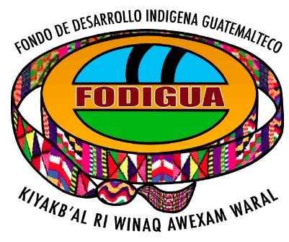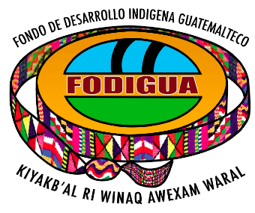**“Fondo de Desarrollo Indígena Guatemalteco”**



**PRINCIPALES FUNCIONES DEL -FODIGUA-**

De conformidad con las normas que regulan su funcionamiento, las

**principales funciones** del “Fondo de Desarrollo indígena guatemalteco” son:

* Fortalecer y/o crear capacidades productivas para fomentar actividades productivas en las comunidades indígenas.
* Dar a conocer y apoyar el cumplimiento de los derechos humanos individuales y colectivos como base para el establecimiento y posicionamiento político de hombres y mujeres indígenas.
* Fortalecer las organizaciones de autoridades indígenas y ancestrales para su consolidación a nivel local y nacional.
* Facilitar el acceso a las tecnologías de la información y comunicaciones a comunidades indígenas del país.



**PRINCIPALES OBJETIVO DEL -FODIGUA-**

Para el cumplimiento de sus funciones y satisfacer las necesidades de la población, el FODIGUA debe cumplir con los siguientes **objetivos**:

* Aumentar el índice de desarrollo humano, eliminando las brechas de inequidad en la Población Indígena a nivel nacional.
* Fortalecer las de los pueblos indígenas para su empoderamiento de la población indígena, y el ejercicio pleno de sus derechos, el diálogo y la incidencia política para la construcción del estado plural e incluyente.
* Contribuir a la revitalización de la cosmovisión de la población maya, garífuna y xinka, y a su vez asignar recursos que contribuyan a la mejora de la gobernabilidad, justicia, salud e infraestructura en beneficio de autoridades indígenas y ancestrales de la población.
* Valoración y reconocimiento de la importancia que posee el Sistema de Autoridades Indígenas para el desarrollo del país empoderamiento y ejercicio de una ciudadanía activa con pertinencia cultural.



**RENDICIÓN DE CUENTAS**

**PARTE GENERAL SEGUNDO CUATRIMESTRE 2021**

**CIFRAS GENERALES DEL PRESUPUESTO AL TERCER CUATRIMESTRE 2021**

Presupuesto vigente **total:**

Presupuesto **ejecutado**

(utilizado):

**Saldo** por ejecutar

(por utilizar):

**Q. 32,136,777.00**

**Q. 9,738,362.79**

**Q. 22,398,414.21**



**CIFRAS GENERALES DEL PRESUPUESTO AL TERCER CUATRIMESTRE 2021**

**Porcentaje de ejecución: 30.30%**

# ¿EN QUÉ UTILIZA EL DINERO “FODIGUA”?



El gasto se divide en **6** grupos

El dinero se utiliza en la adquisición de diferentes bienes o servicios y en transferencias que son necesarias para cumplir con las finalidades de la institución.

Para mostrar de forma ordenada a la población en qué se utiliza el dinero, el gasto del sector público se muestra por **grupos de gasto**.

**EJECUCIÓN PRESUPUESTARIA POR GRUPO DE GASTO AL TERCER CUATRIMESTRE 2021**

# Desarrollando capacidades de ciencia de datos en Directivos Públicos¿CUÁL ES LA IMPORTANCIA DEL PAGO DE SERVIDORES PÚBLICOS?

El dinero utilizado en el pago de servidores públicos (**grupo 0**), aunque se clasifica como un gasto de funcionamiento, en realidad, constituye el medio para prestar servicios o entregar bienes a la población beneficiaria, y con ello, satisfacer las necesidades sociales; a través de la contratación de

38 en reglón 011, 4 en reglón 022 y 45 en reglón 021, en personal administrativo

que brinda los servicios de servicio técnico y profesional.

# Desarrollando capacidades de ciencia de datos en Directivos PúblicosPAGO DE SALARIOS A SERVIDORES PÚBLICOS A LA FECHA



Este rubro constituye el **39.42%** del total del presupuesto.

Presupuesto vigente total para el pago de servidores públicos

### Q. 9,794,619.00

Presupuesto utilizado al **tercer cuatrimestre 2021** para el pago de

servidores públicos

### Q. 8,412,414.91

Presupuesto pendiente de utilizar para el pago de servidores públicos

### Q. 1,382,204.09



# Edificio - Iconos gratis de edificiosMONTO UTILIZADO EN INVERSIÓN A LA FECHA



Este rubro constituye el **22.07%** del total del presupuesto de “la

institución”

Presupuesto vigente total para la inversión

### Q. 12,632,780.00

Presupuesto utilizado al **tercer cuatrimestre 2021** para la inversión

### Q. 2,050,861.22

Presupuesto pendiente de utilizar para la inversión

### Q. 10,581,918.78

**¿QUÉ FINALIDADES ATIENDE FODIGUA?**

La principal finalidad que se atiende es apoyar el proceso de desarrollo humano del pueblo indígena de ascendencia maya. con un **30.30%** del presupuesto total de “la

institución”.

Los recursos públicos se utilizan con fines específicos para el cumplimiento de los objetivos sociales y económicos del Estado que impactan directamente en la población. Cada entidad atiende y prioriza las finalidades que le corresponden de conformidad con la ley.

En el caso de FODIGUA destina su presupuesto a 4 actividades presupuestarias.

1. DIRECCION Y COORDINACION
2. ESCUELAS DOTADAS CON EQUIPO TÉCNOLOGICO
3. FORMACION POLITICA EN LOS DERECHOS DE LOS PUEBLOS INDIGENAS
4. GESTION PARA EL DESARROLLO INDIGENA

**EJECUCIÓN PRESUPUESTARIA POR FINALIDAD AL TERCER CUATRIMESTRE 2021**



**RENDICIÓN DE CUENTAS**

**RESULTADOS ESPECÍFICOS TERCER CUATRIMESTRE 2021**



**PRINCIPALES RESULTADOS Y AVANCES**

**Programa: de Avicultura**

Brindar los recursos y medios para facilitar el desarrollo de actividades productivas avícola y explotación productiva avícola generadora de ingresos que coadyuven a minimizar la migración y sus efectos en la población, con énfasis en mujeres y niños, como grupos más vulnerables a la explotación laboral y sexual y violencia.

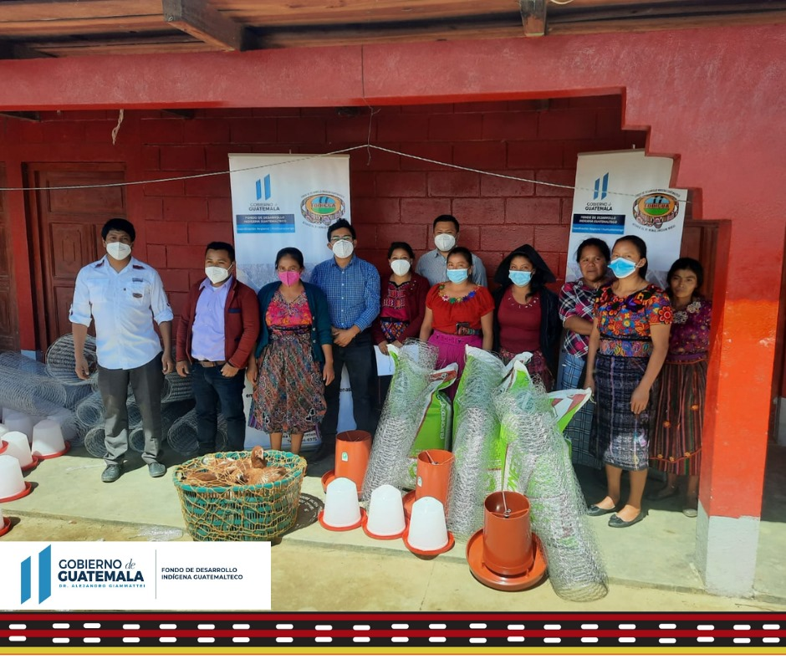

1. **Resultado esperado:** Brindando a personas indígenas de escasos recursos (a través de organizaciones

civiles), el equipo, los materiales e insumos para el desarrollo de actividades avícolas (aves ponedoras o para engorde, concentrado, bebederos, comederos, etc.), tanto para la crianza de traspatio como para granjas de manejo comunal, se busca reducir la migración y sus efectos, causado por la búsqueda de mejores oportunidades económicas.

1. **Meta:** 57 Mujeres y 2 Hombres un total de 59 personas beneficiadas
2. **Comunidad Lingüística:** Sipakapense
3. **Ubicación Geográfica:** Caserío el Rincón, Aldea Píe de la Cuesta, del municipio de Sipacapa del Departamento de San Marcos.
4. **Presupuesto Ejecutado:** Q 87,851.00

**FUENTE: DIRECCION DE COMUNICACIÓN SOCIAL**



**PRINCIPALES RESULTADOS Y AVANCES**

**Programa: Conjunto estufa mejorada, tinaco y filtro purificador de agua**

Responder a la demanda de atención al Estado de Guatemala, de las familias indígenas para mejorar sus condiciones y calidad de vida, a través de la dotación de equipo para la mejora de las practicas salubres e higiénicas, contribuyendo a proteger y garantizar la salud de mujeres y niños al reducir el riesgo de contraer enfermedades respiratorias y enfermedades estomacales, mejorar la higiene del hogar, facilitar la disponibilidad de agua y reducir la emisión de gases de efecto invernadero y mejorar la economía familiar al reducir los gastos de adquisición de leña.

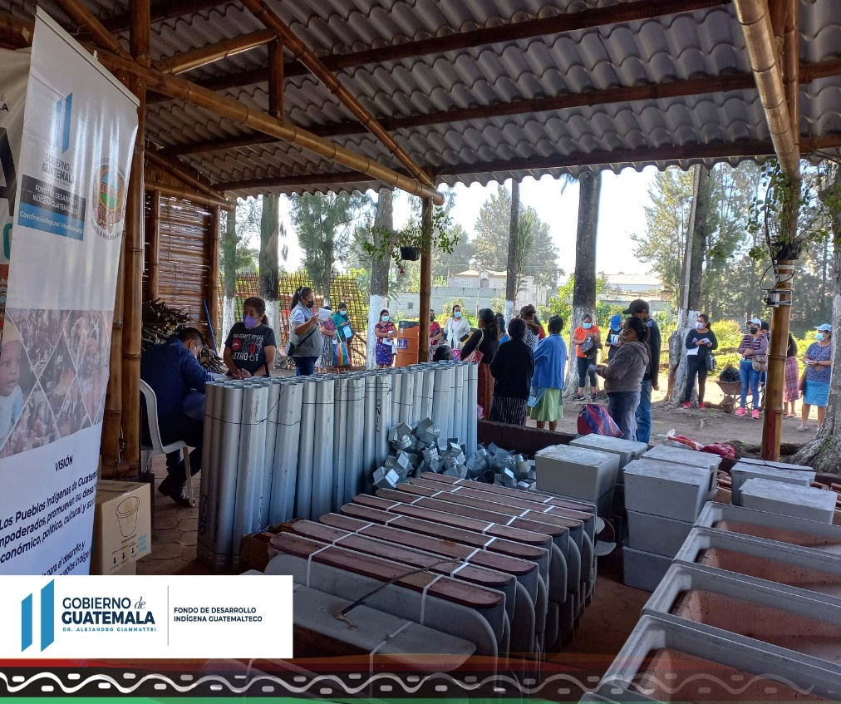**Resultado esperado**

Mediante la dotación de equipo, consistente en una estufa mejorada ahorradora de leña (instalada de manera fija en la vivienda designada), un depósito para almacenamiento de agua y un purificador de agua, por vivienda, con prioridad en viviendas precarias y en condiciones de pobreza o pobreza extrema, se buscó coadyuvar el mejoramiento de las condiciones de vida, al reducirse los gases de combustión (la estufa cuenta con chimenea fuera de la vivienda), la compra y uso de leña, la disponibilidad de agua almacenada correctamente y acceso a agua apta para el consumo humano.

1. **Meta:** 50 Mujeres beneficiadas
2. **Comunidad Lingüística:** Kaqchikel
3. **Ubicación Geográfica:** Sector Rastro Viejo, del municipio del tejar del Departamento de

Chimaltenango.

1. **Presupuesto Ejecutado:** Q 86,200

**FUENTE: DIRECCION DE COMUNICACIÓN SOCIAL**



**PRINCIPALES RESULTADOS Y AVANCES**

**PRINCIPALES RESULTADOS Y AVANCES**

**Actividad: Dialogo de las mujeres por una autonomía económica**

**Dialogo de las mujeres por una autonomía económica en el marco del 25 de noviembre día de la eliminación de la violencia contra la mujer**

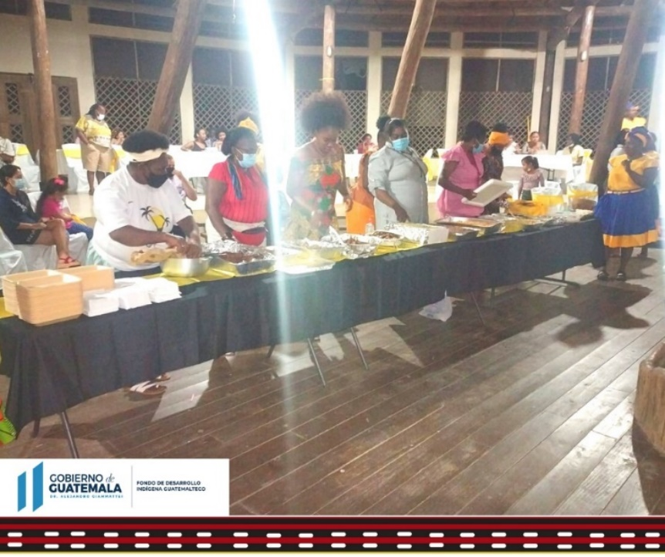

**Resultado:** se realizó una expo-venta de productos artesanales del Pueblo Garífuna, como: gastronomía, repostería, panadería e indumentaria de igual manera en el departamento de Chimaltenango.

1. **Meta:** 45 Mujeres beneficiadas
2. **Comunidad Lingüística:** 25 Garífuna y 20 Kaqchikel
3. **Ubicación Geográfica:** Livingston, Izabal y Chimaltenango
4. **Presupuesto Ejecutado:** Q 3,700

**FUENTE: DIRECCION DE COMUNICACIÓN SOCIAL**



**PRINCIPALES RESULTADOS Y AVANCES**

**Actividad: Encuentro de autoridades indígenas y ancestrales de los pueblos Maya, Garífuna y Xinka.**

**Se Realizaron 17 encuentro de Autoridades Indígenas y Ancestrales de los Pueblos Mayas, Garífunas y Xincas, para la identificar sus necesidades y poder definir la visión que posee el FODIGUA.**

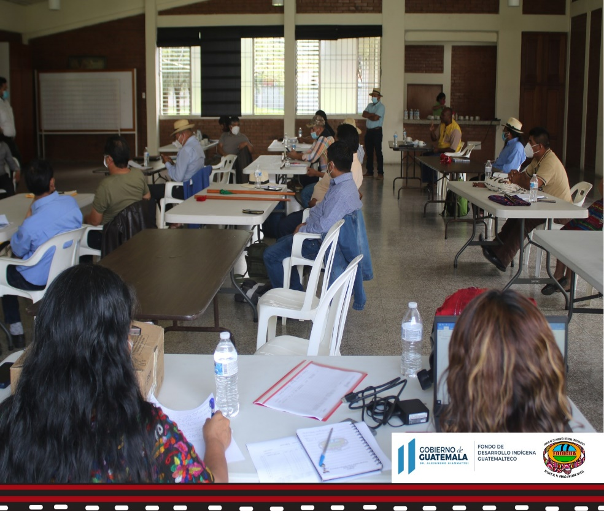

**Resultado:** se realizaron 17 encuentros a nivel nacional con diferentes autoridades para poder identificar las necesidades a priorizar por pueblo.

1. **Meta:** 1,474 personas beneficiadas Hombres:862 y Mujeres:612.
2. **Comunidad Lingüística:** Multilingüe (Mam, Quiche, sakapulteka, kaqchikel, Xinca y Garífuna)
3. **Ubicación Geográfica:** Departamentos de Guatemala, Alta Verapaz, Huehuetenango, Quiche,

Sololá, Santa Rosa, Sacatepéquez y Izabal

1. **Presupuesto Ejecutado:** Q 211,643.20

**FUENTE: DIRECCION DE COMUNICACIÓN SOCIAL**



**PRINCIPALES RESULTADOS Y AVANCES**

**Programa:** Herramientas agrícolas

Responder a la demanda de atención al Estado de Guatemala, de las familias indígenas, para mejorar sus condiciones y calidad de vida, a través de la dotación de herramientas agrícolas para fortalecer y diversificar las actividades productivas, así mismo, facilitar la realización de mantenimiento en los caminos y vías de acceso comunales.

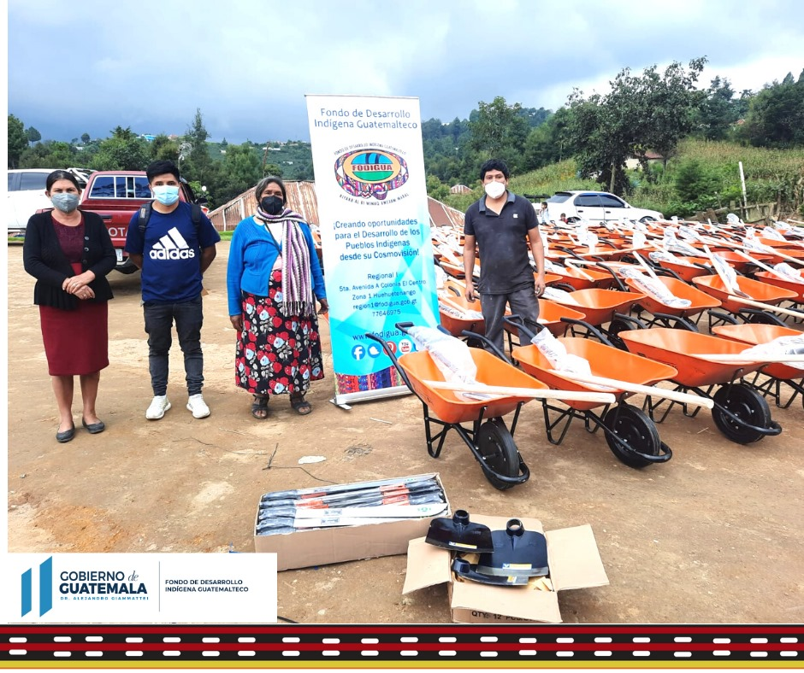**Resultado esperado**

Brindando herramientas agrícolas (pala, carreta, machete, azadón, etc.), a igual número de agricultores de escasos recursos, se contribuyó a la tecnificación de las actividades agrícolas, mejorando la eficiencia en las actividades de limpieza de la zona a cultivar, la realización del cultivo y de la cosecha, pudiendo cubrir más zonas; además de la agricultura, las herramientas pueden ser empleadas para el mantenimiento de carreteras de tierra, terracería o adoquinada o cualquier otra vía de acceso.

1. **Meta:** 124 hombres y 85 mujeres un total de 209 personas beneficiadas ejecutando 2

proyectos.

1. **Comunidad Lingüística:** Mam y Xinca
2. **Ubicación Geográfica:** Cantón La Nueva Jerusalén, Tacana, San Marcos y las lomas

Chiquimulilla, Santa Rosa.

1. **Presupuesto Ejecutado:** Q 200,692.

**FUENTE: DIRECCION DE COMUNICACIÓN SOCIAL**



**PRINCIPALES RESULTADOS Y AVANCES**

**Programa: Tejeduría**

Coadyuvar en la reducción de la precariedad laboral con enfoque de género, contribuyendo al desarrollo rural integral por medio del apoyo en la preservación y gestión del patrimonio cultural como fuente de ingresos.

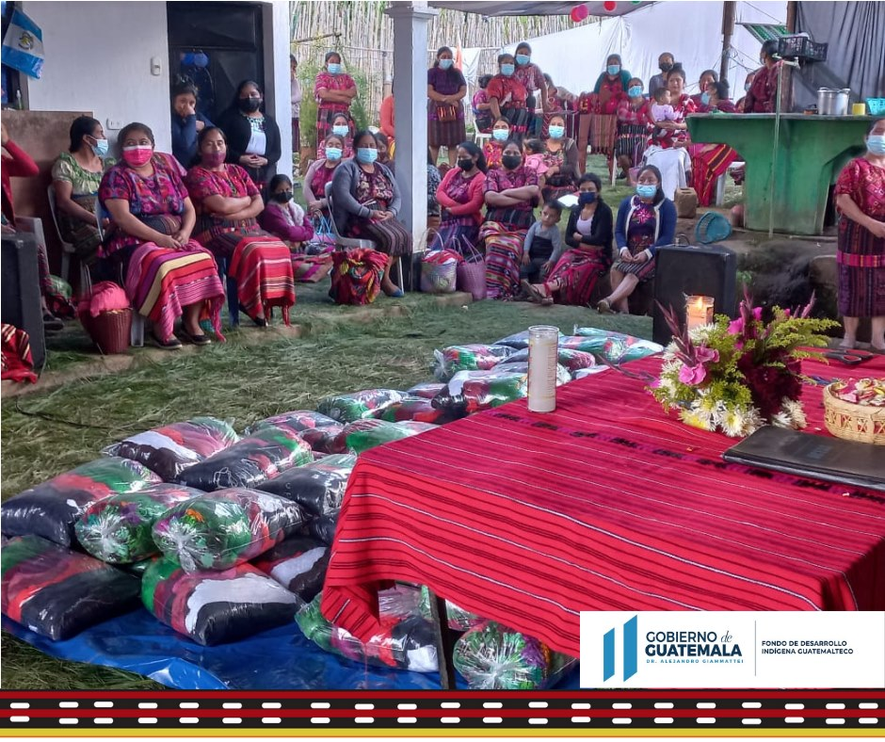**Resultado esperado**

Mediante la dotación de insumos para la tejeduría (hilo de distintas variedades y colores) en calidad de capital semilla a mujeres tejedoras indígenas (por medio de organizaciones civiles), se coadyuvó la iniciativa en actividades productivas, tanto para la generación de ingresos como para la recuperación y preservación de la indumentaria de la mujer indígena.

1. **Meta:** 165 Mujeres, se ejecutaron 3 proyectos
2. **Comunidad Lingüística:** K'iche', Kaqchikel y Mam
3. **Ubicación Geográfica:** Huehuetenango, Sacatepéquez y Quiche
4. **Presupuesto Ejecutado:** Q 148,876.

**FUENTE: DIRECCION DE COMUNICACIÓN SOCIAL**



**PRINCIPALES RESULTADOS Y AVANCES**

**Programa:** Materiales de construcción para carretera

Coadyuvar en la construcción o mejoramiento de la infraestructura vial de carácter fiable, sostenible, resiliente, de calidad y transitables durante todo el año, para el desarrollo económico y el bienestar humano, con enfoque al acceso equitativo y asequible de servicios y productos de necesidad humana.

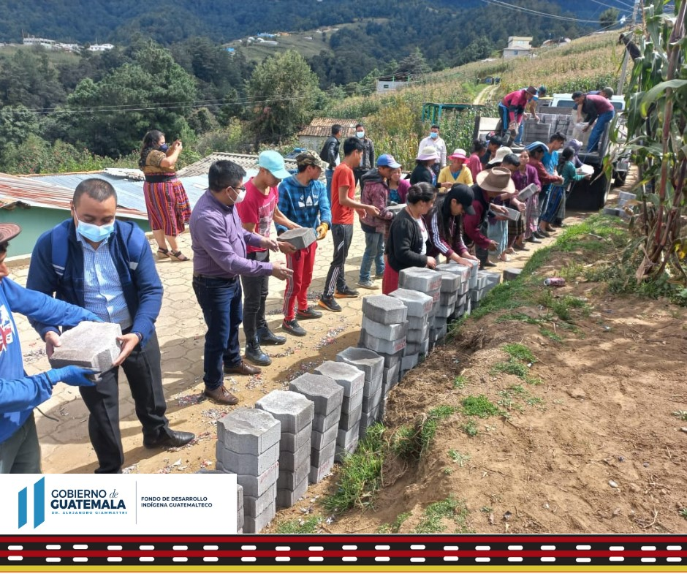**Resultado esperado**

Mediante la dotación de materiales de construcción para la carretera o caminos comunales (cemento, arena, hierro, piedrín, etc.), a organizaciones civiles (como ejecutores de la construcción), se buscó mejorar la infraestructura vial de comunidades rurales sin carreteras o caminos apropiados para la circulación y vulnerables al clima, en tramos que requieran una superficie de rozadura continua para una circulación a velocidad considerable.

1. **Meta:** 622 Personas Beneficiarias, se ejecutaron 2 proyectos comunitarios
2. **Comunidad Lingüística:** Chorti' y K'iche'
3. **Ubicación Geográfica:** Camotán, Chiquimula y Totonicapán
4. **Presupuesto Ejecutado:** Q 140,611.19

**FUENTE: DIRECCION DE COMUNICACIÓN SOCIAL**



**PRINCIPALES RESULTADOS Y AVANCES**

**Programa:** Materiales de construcción para infraestructura de servicios

Coadyuvar en la construcción o mejoramiento de la infraestructura vial de carácter fiable, sostenible, resistente, de calidad y transitables durante todo el año, para el desarrollo económico y el bienestar humano, con enfoque al acceso equitativo y asequible de servicios y productos de necesidad humana.

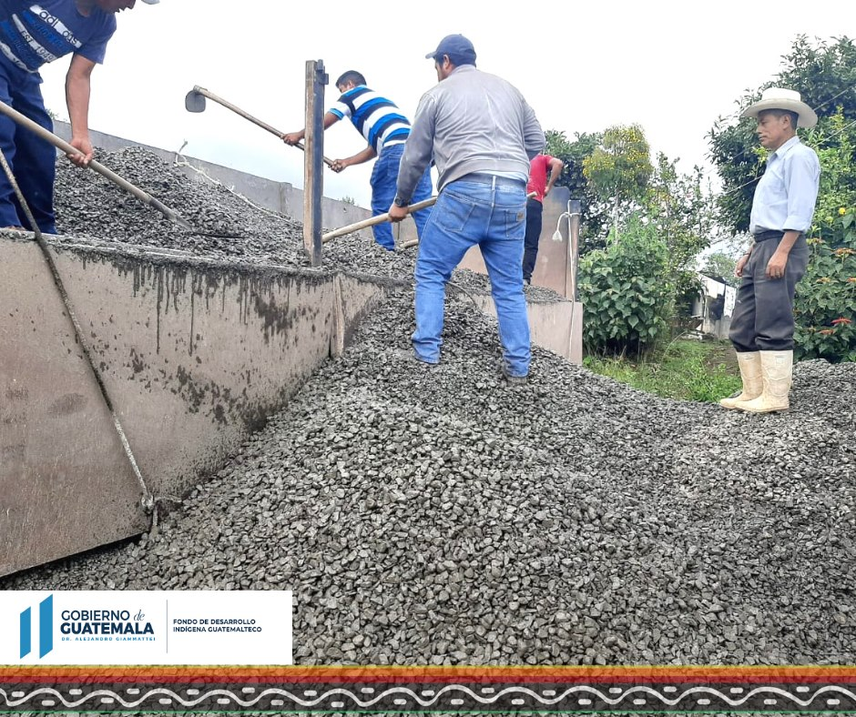

**Resultado esperado**

Mediante la dotación de materiales de construcción comunales (cemento, arena, hierro, piedrín, etc.), a organizaciones civiles (como ejecutores de la construcción), se buscó mejorar la infraestructura vial de comunidades rurales sin carreteras o caminos apropiados para la circulación y vulnerables al clima, en tramos que requieran una superficie de rozadura continua para una circulación a velocidad considerable.

1. **Meta:** 1,170 Personas Beneficiarias, se ejecutaron 4 proyectos comunitarios
2. **Comunidad Lingüística:** K'iche', Q'eqchi' y Kaqchikel
3. **Ubicación Geográfica:** Totonicapán, Chimaltenango y Alta Verapaz
4. **Presupuesto Ejecutado:** Q 295,246.03

**FUENTE: DIRECCION DE COMUNICACIÓN SOCIAL**



**PRINCIPALES RESULTADOS Y AVANCES**

**Programa:** Materiales de construcción para mejora de escuela

Fortalecer el sistema de educación nacional, coadyuvando a mejorar las condiciones de infraestructura, equipamiento, y tecnología suficiente y pertinente, a fin de garantizar su accesibilidad y cobertura en comunidades rurales con altos índices de pobreza.

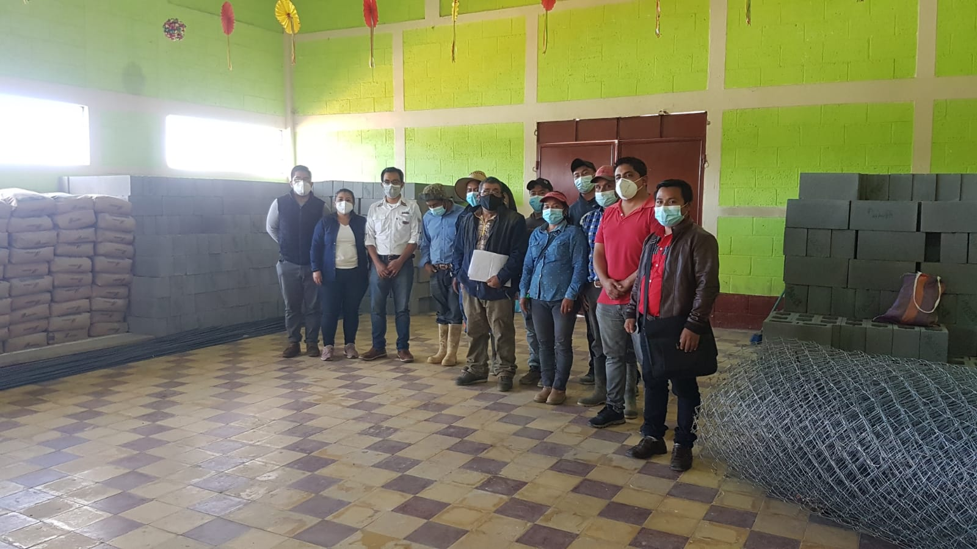**Resultado esperado**

Se brindó a escuelas (mediante organizaciones civiles encargadas del mejoramiento de la escuela) en condiciones precarias y en zonas con altos índices de pobreza, los materiales necesarios (blocks, cemento, arena, piedrín, hierro, malla, etc.) para mejorar las condiciones dentro del establecimiento, fomentar la asistencia escolar y la capacidad de recepción de estudiantes.

1. **Meta:** 430 Personas Beneficiarias, proyecto comunitario
2. **Comunidad Lingüística:** Mam
3. **Ubicación Geográfica:** Aldea Quipambe, Tejutla San Marcos
4. **Presupuesto Ejecutado:** Q 164,335.00

**FUENTE: DIRECCION DE COMUNICACIÓN SOCIAL**



**PRINCIPALES RESULTADOS Y AVANCES**

**Programa:** Materiales de construcción para sistema de agua

Responder a la demanda de atención al Estado de Guatemala, de las familias indígenas para mejorar sus condiciones y calidad de vida, a través de la dotación de materiales para el sistema comunitario de conducción de agua, para que ellas realicen el mejoramiento del servicio de abastecimiento de agua para que las familias realicen sus labores básicas de higiene del hogar, y creen las condiciones adecuadas de salubridad para sus miembros.

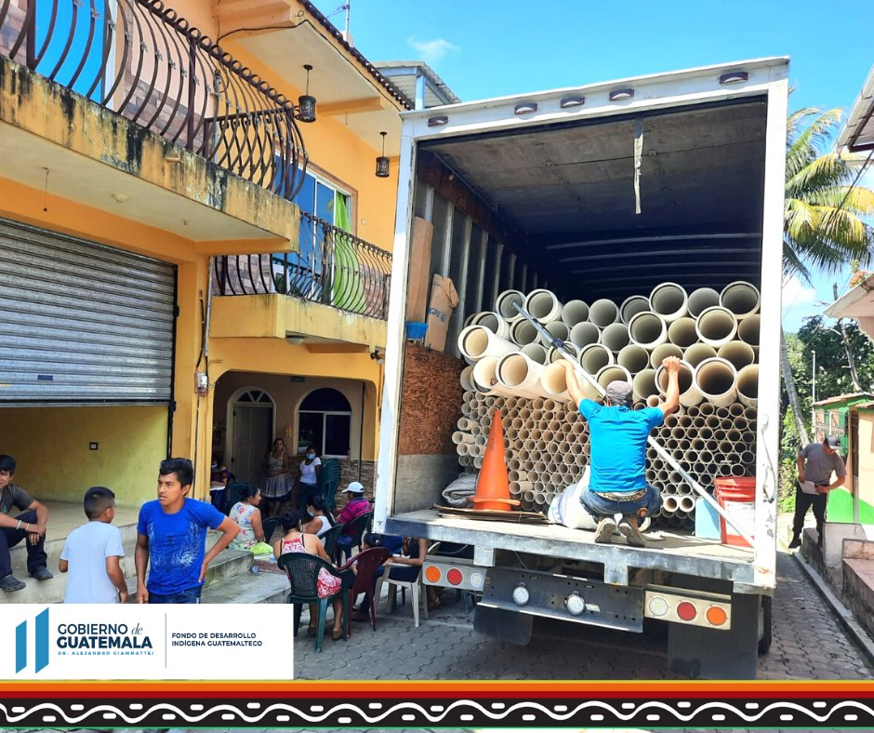**Resultado esperado**

Se brindó a organizaciones civiles de comunidades con carencias en el servicio de distribución de agua, materiales (tubos pvc, tubos hg, codos, uniones, válvulas, etc.) para la implementación del sistema de agua entubada (distribución o conducción),

1. **Meta:** 220 Personas Beneficiarias, proyecto comunitario
2. **Comunidad Lingüística:** Q'anjob'al
3. **Ubicación Geográfica:** Aldea Magaly, Santa Bárbara, Suchitepéquez
4. **Presupuesto Ejecutado:** Q 89,924

**FUENTE: DIRECCION DE COMUNICACIÓN SOCIAL**



**PRINCIPALES RESULTADOS Y AVANCES**

**Programa:** Mobiliario Escolar

Fortalecer el sistema de educación nacional, coadyuvando a mejorar las condiciones de infraestructura, equipamiento, y tecnología suficiente y pertinente, a fin de garantizar su accesibilidad y cobertura en comunidades rurales con altos índices de pobreza.

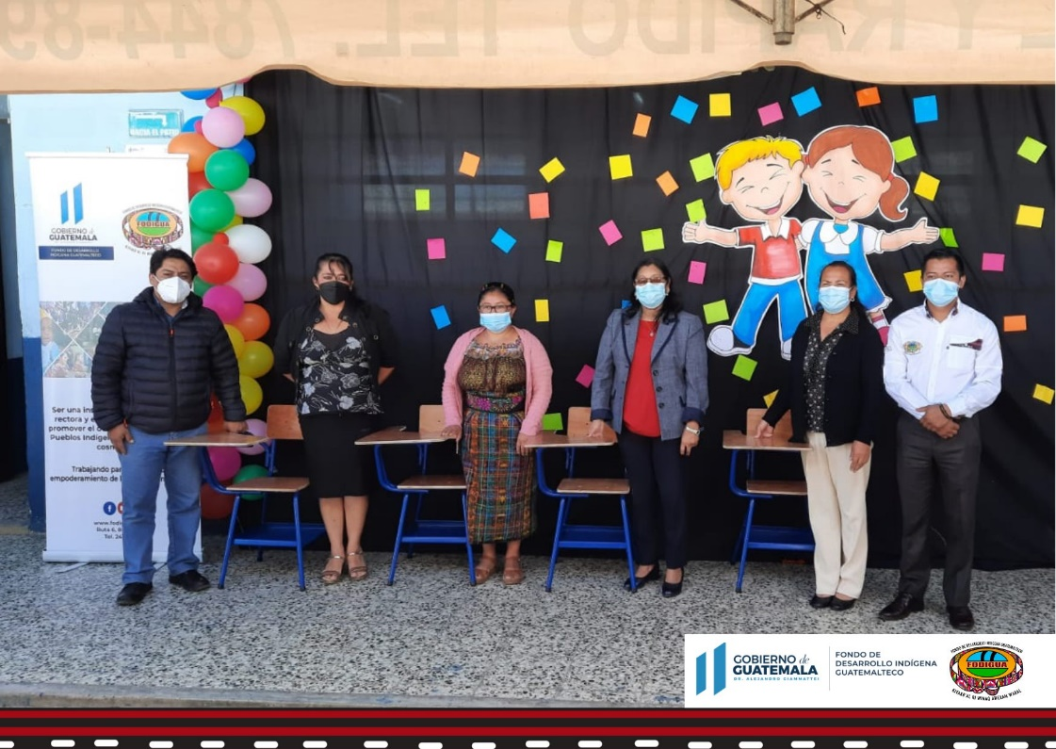

**Resultado esperado**

Se brindó a escuelas (mediante organizaciones civiles encargadas del mejoramiento de la escuela) la dotación de 450 escritorios para mejorar las condiciones dentro del establecimiento, fomentar la asistencia escolar y la capacidad de recepción de estudiantes.

1. **Meta:** 500 niños Beneficiarias, proyecto comunitario
2. **Comunidad Lingüística:** Kaqchikel
3. **Ubicación Geográfica:** Patzicía, Chimaltenango
4. **Presupuesto Ejecutado:** Q 65,250

**FUENTE: DIRECCION DE COMUNICACIÓN SOCIAL**



**PRINCIPALES RESULTADOS Y AVANCES**

**Programa:** Preservación y conservación

Dotación de Equipo y Herramientas para Limpieza de la Laguna Chichoj, del Municipio de San Cristóbal Verapaz, Departamento de Alta Verapaz.

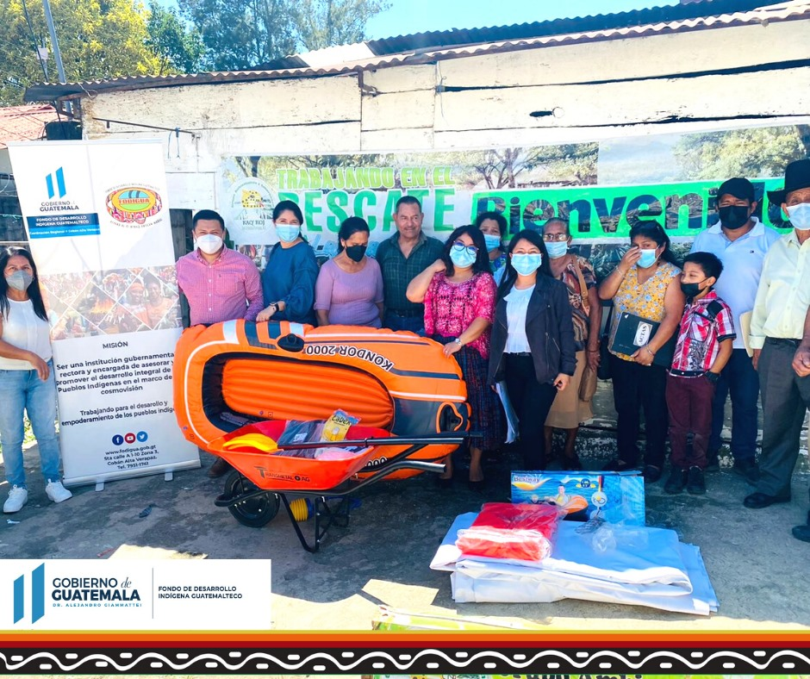

**Resultado esperado**

Se brindó a la comunidad Equipo y Herramientas para la limpieza de la laguna Chichoj, de esa manera poder atraer el turismo y la inversión a la comunidad.

1. **Meta:** 375 Personas Beneficiarias, proyecto comunitario
2. **Comunidad Lingüística:** Poqomchi’
3. **Ubicación Geográfica:** Cantón Agua Bendita, San Cristóbal Verapaz, Alta Verapaz.
4. **Presupuesto Ejecutado:** Q 78,425

**FUENTE: DIRECCION DE COMUNICACIÓN SOCIAL**



**PRINCIPALES RESULTADOS Y AVANCES**

**Programa:** Tinacos

Apoyar y facilitar la función de una vida sustentable para las familias de escasos recursos, limitadas por la escasez del agua, mediante el fortalecimiento del acceso, abastecimiento y disponibilidad de agua en mejores condiciones, coadyuvando la salud y nutrición de los pobladores con énfasis en la niñez.

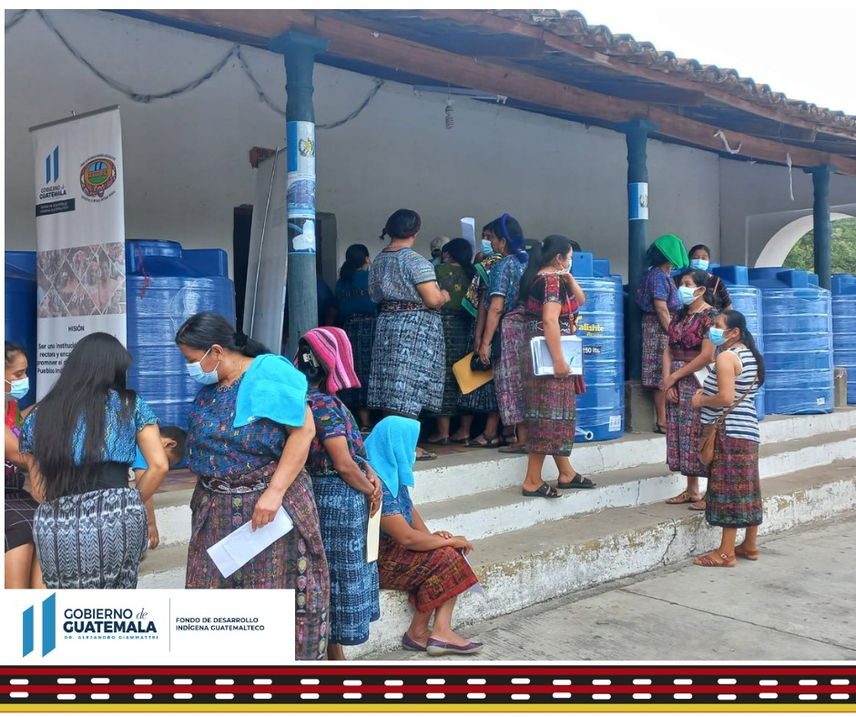

**Resultado esperado**

Mediante la dotación de depósitos de agua (mediante la organización solicitante) a familias de escasos recursos (un tinaco por familia), se contribuyó a facilitar el medio para almacenar agua por un lapso más prolongado, especialmente en épocas secas (en verano) y el aprovechamiento de agua de lluvia (en invierno), sin el riesgo de contaminación por vectores de enfermedades o mala manipulación, para facilitar la disponibilidad de agua.

1. **Meta:** 40 Personas Beneficiarias,
2. **Comunidad Lingüística:** Achi'
3. **Ubicación Geográfica:** Aldea San Gabriel Pantzuj, San Miguel Chicaj, Baja Verapaz.
4. **Presupuesto Ejecutado:** Q 41,584

**FUENTE: DIRECCION DE COMUNICACIÓN SOCIAL**



**PRINCIPALES RESULTADOS Y AVANCES**

**Programa:** Encuentros con comadronas

Promover y aportar para llevar a cabo el encuentro de comadronas para el acercamiento e interlocución de comadronas las cuales se realizaron 4 encuentros a nivel nacional.

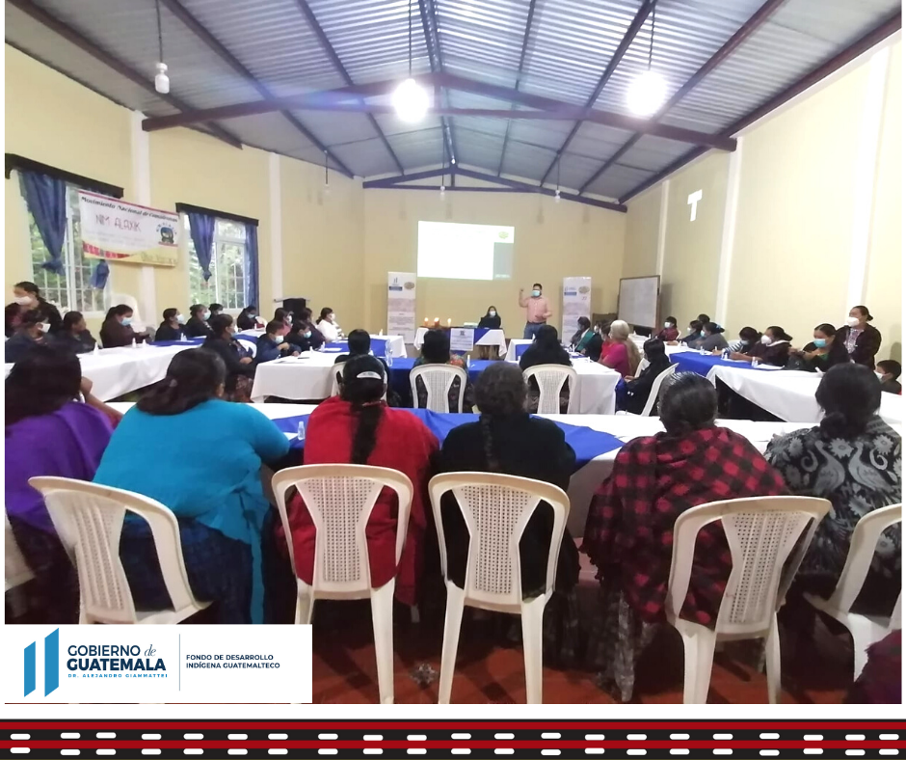

**Resultado esperado**

Promover el acercamiento e interlocución de comadronas de las esquinas geográficas de Guatemala e identificar las necesidades de las comadronas para realizar su trabajo.

1. **Meta:** 204 Mujeres
2. **Comunidad Lingüística:** Multilingüe
3. **Ubicación Geográfica:** Chimaltenango, Alta Verapaz y Totonicapán.
4. **Presupuesto Ejecutado:** Q 16,310.00

**FUENTE: DIRECCION DE COMUNICACIÓN SOCIAL**



**PRINCIPALES RESULTADOS Y AVANCES**

**Actividad:** Abriendo Caminos Juventud

Coadyubar a jóvenes indígenas para la formulación y perfilación de proyectos para potenciar los liderazgos comunitarios.

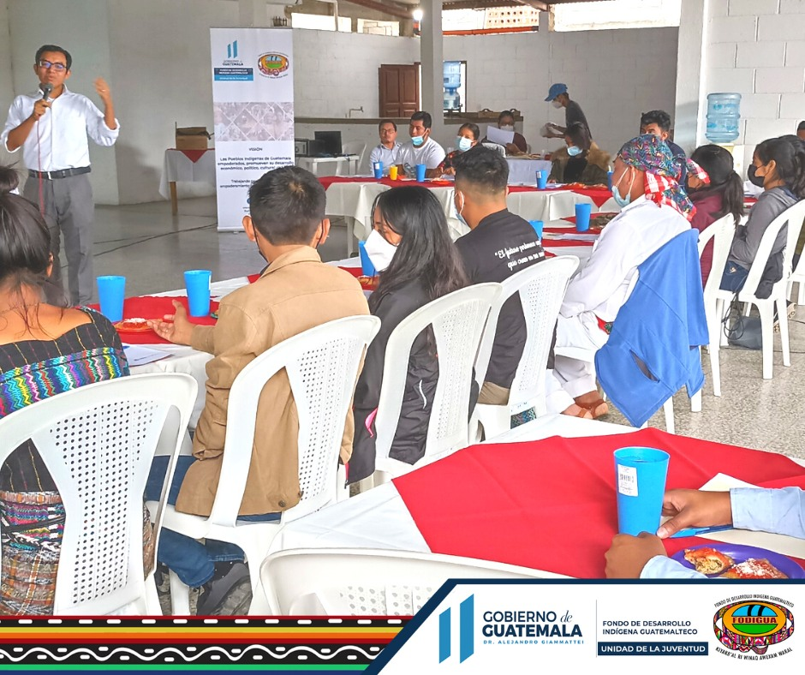

**Resultado esperado**

Identificar liderazgos de jóvenes indígenas, promover la participación de jóvenes provenientes de las diferentes comunidades lingüísticas del país, sistematizar las necesidades planteadas por los jóvenes.

1. **Meta:** 75 Jóvenes Indígenas
2. **Comunidad Lingüística:** Multilingüe
3. **Ubicación Geográfica:** Quetzaltenango, Chimaltenango y Baja Verapaz.
4. **Presupuesto Ejecutado:** Q 11,825.00

**FUENTE: DIRECCION DE COMUNICACIÓN SOCIAL**

**RENDICIÓN DE CUENTAS**

**TERCER CUATRIMESTRE 2021**



## Noticias de Canción de Abril - TuneCore ¿QUÉ RESULTADOS SE OBTUVIERON EN EL MARCO DE LA PGG?

## 

## PILAR ECONOMÍA, COMPETITIVIDAD, PROSPERIDAD

Acciones Estratégicas PGG

El eje de economía, competitividad y prosperidad, refleja la relación e importancia del crecimiento económico para la creación de empleo, el cual debe acompañarse de medidas que permitan la diversificación de la inversión y de los sectores productivos del país, una distribución más equitativa de los frutos del crecimiento económico y una producción que sea ambientalmente sostenible.

### 1.1 Acciones Estratégicas del FODIGUA

Fortalecer y/o crear capacidades productivas para fomentar el empleo en las comunidades indígenas.

Promover, diseñar e impulsar proyectos de desarrollo sostenible y sustentable, basado en el enfoque multicultural e intercultural de los Pueblos Indígenas. El principal propósito es elevar la calidad de vida de los Pueblos Indígenas y proyectarse hacia el fortalecimiento y promoción del desarrollo humano integral, sin olvidar la multiculturalidad e identidad cultural.

En este sentido el FODIGUA pretende beneficiar a 4,339 personas de 12 comunidades lingüísticas de 15 Departamentos a nivel nacional, contribuyendo al pilar **Economía, Competitividad, Prosperidad,** atreves del Departamento de Gestión para el buen vivir.

## Noticias de Canción de Abril - TuneCore

## PILAR GOBERNABILIDAD Y SEGURIDAD

Acciones Estratégicas PGG

Mejorar la gobernabilidad del país para una convivencia en paz y armonía que permita la inversión y el empleo.

### 2.1 Acciones Estratégicas del FODIGUA

Fortalecer las capacidades y empoderamiento de la Población Indígena, para el ejercicio pleno de sus derechos, el diálogo y la incidencia política para la construcción del Estado Plural e incluyente.

En este sentido el FODIGUA pretende beneficiar a 1,798 personas de varias comunidades lingüísticas de las 4 regiones a nivel nacional, contribuyendo al pilar **Gobernabilidad y Seguridad,** atreves del Departamento de Política para la Incidencia.

La metodología es realizar 14 encuentros con Autoridades Indígenas y Ancestrales de diferentes comunidades y de las 4 regiones del país, así mismo se realizarán 4 encuentros de comadronas en conjunto con el movimiento NIM ALAXIK en varios puntos del país, para la identificación de necesidades y socialización del accionar del FODIGUA y 4 encuentros con juventud para cumplir con el pla abriendo caminos.



GRACIAS….

……